嵌入式系统开发板安装报告
姓名：董自经 班级：计科221
一、实验目的
1.在虚拟机中安装相应的开发板并运行
2.通过该开发板初步了解嵌入式系统
3.声明：因早已安装完成，安装过程相关截图无法获取
二、实验内容
在个人电脑上安装VM workstation后下载相应的映像文件.iso，使用该.iso文件在虚拟机中安装urbantu电脑并运行相关指令。
三、实验流程
1.在个人电脑上安装VM workstation
2.通过学习通或百度网盘下载相应的映像资源并解压
3.通过该映像资源在VM workstation中安装相应的虚拟机
4.配置并启动该虚拟机
5.实验相关截图
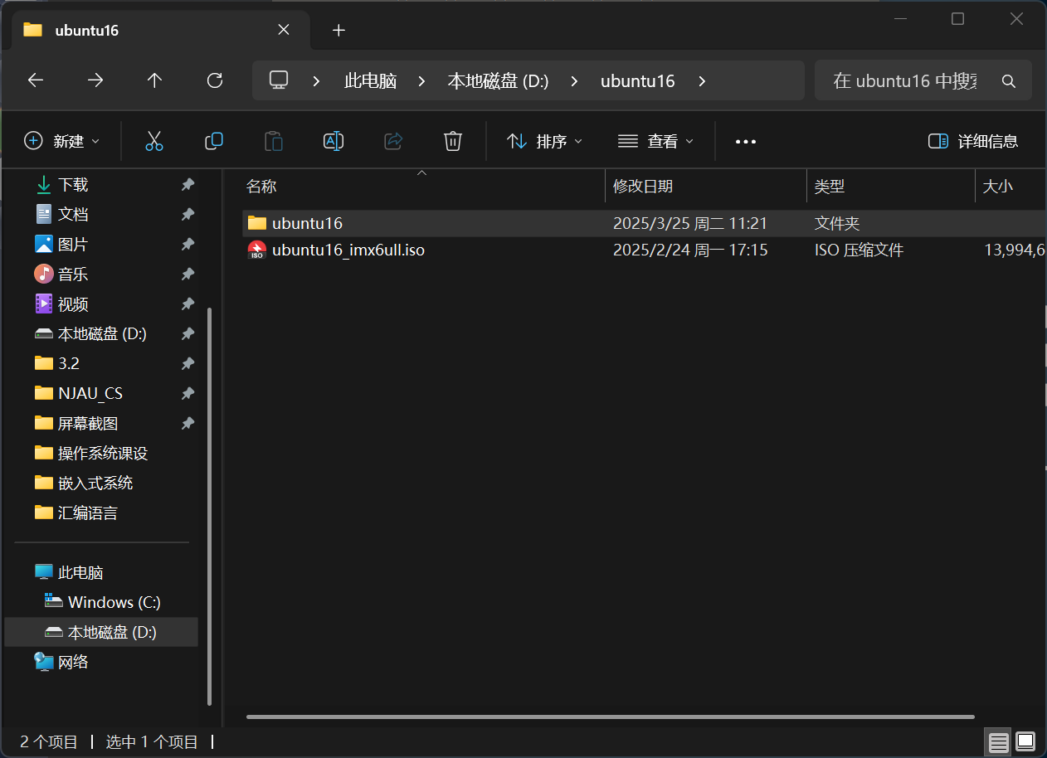
图一：安装文件
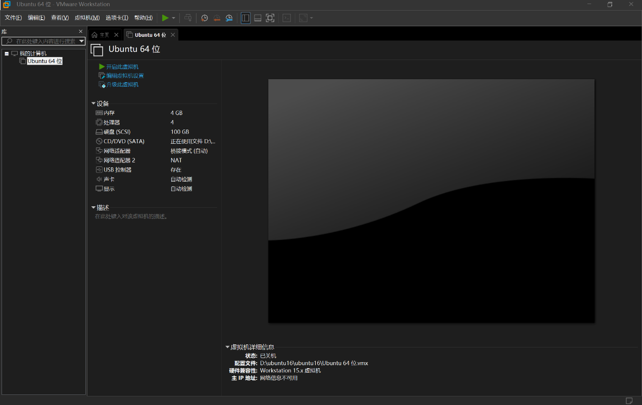
图二：虚拟机关机界面
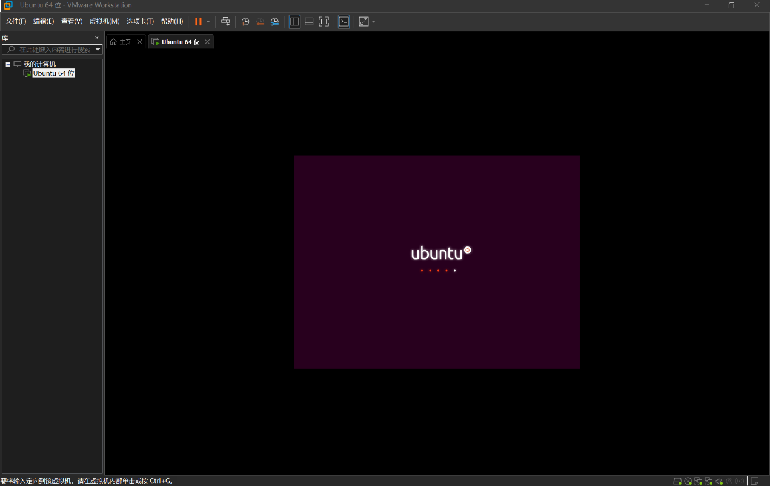
图三：虚拟机启动界面
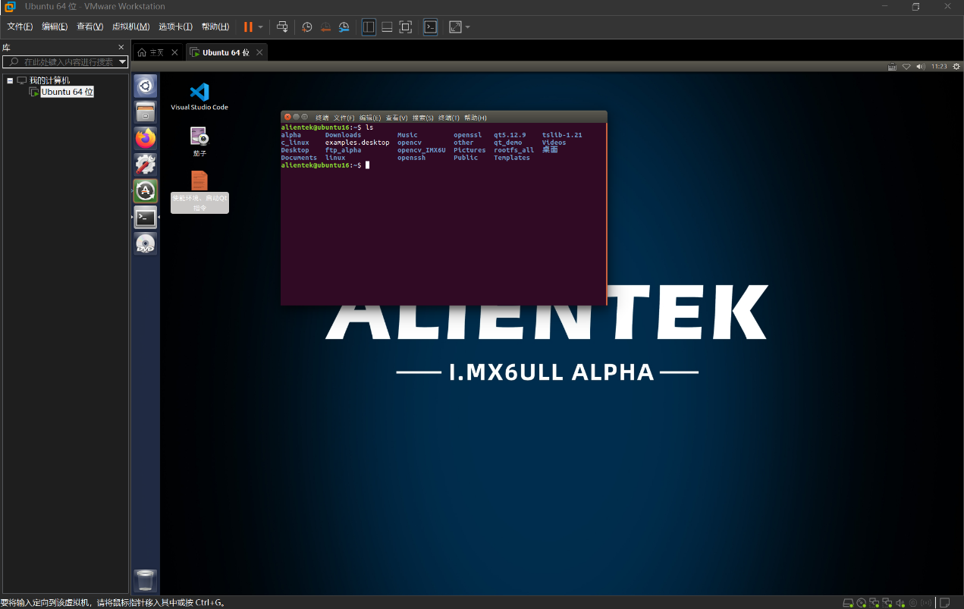
图四：虚拟机中运行相关指令

四、心得体会
通过此次安装的过程，初步了解了虚拟机的运行过程，以及如何让在个人的电脑上安装相应的资源。

